Noc Fotografii w Muzeum Warszawy – już 7 lipca II edycja fotograficznego święta
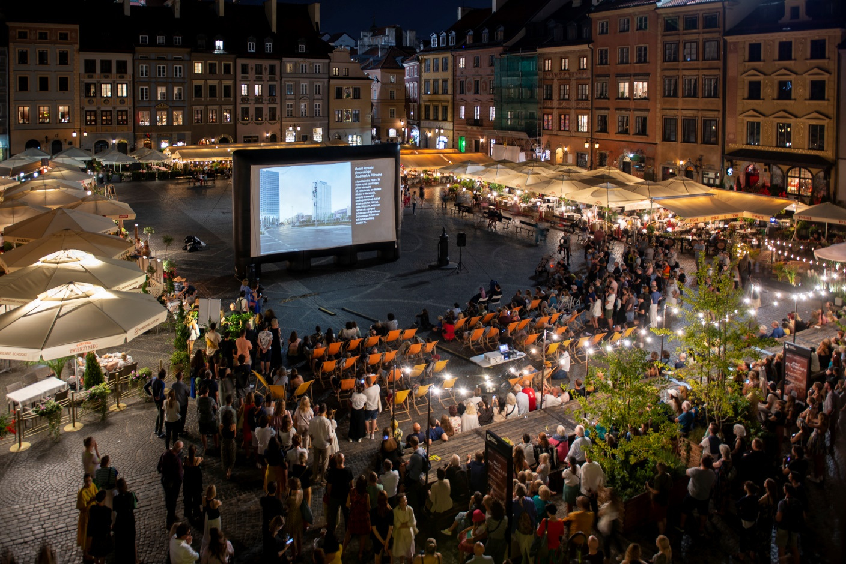
Noc Fotografii 2023, fot. Jarosław Barański

Centrum Fotografii Muzeum Warszawy już po raz drugi zaprasza na warszawską Noc Fotografii. W niedzielę 7 lipca w kilku punktach Starego Miasta będzie można zobaczyć wielkoformatowe projekcje prezentujące selekcję prac fotografek i fotografów z Polski i zagranicy oraz pokazy filmowe. Widzowie będą mieli okazję zobaczyć m.in. prace członków słynnej agencji fotograficznej Magnum, selekcję zdjęć Filipa Springera, legendarny film Mana Raya, wybór zdjęć z Arles –największego festiwalu fotografii w Europie oraz projekty wyłonione z konkursu Miasto do mieszkania, w tym najciekawsze debiuty. Część z pokazów realizowana będzie w formule site-specific uwzględniając architekturę i specyfikę lokalizacji staromiejskich, w tym projekcje na budynkach. Noc Fotografii rozpocznie się o 19:30 spotkaniem w siedzibie Muzeum Warszawy na Rynku Starego Miasta, projekcje we wszystkich lokalizacjach będzie można oglądać od godz. 21:00.

Podczas tegorocznej Nocy Fotografii prezentowane będą zarówno zdjęcia archiwalne, jak i najnowsze, docenione na międzynarodowych festiwalach. Znajdą się wśród nich fotografie z kolekcji Muzeum Warszawy, ukazujące przemiany przestrzeni Starego i Nowego Miasta, oraz premierowe pokazy prac laureatów i laureatek z drugiej już edycji konkursu fotograficznego, którego temat Miasto do mieszkania, dotyczył różnych aspektów mieszkalnictwa w Warszawie. Będzie można zobaczyć również zdjęcia Filipa Springera, powstałe w ramach projektu Migawki. Fotograficzne Archiwum. Jedna z projekcji, realizowana we współpracy ze stowarzyszeniem Polish Women Photographers, poświęcona zostanie polskim fotografkom. W tym roku pokazy odbędą się aż w sześciu lokalizacjach: siedzibie głównej Muzeum Warszawy, na Rynku Starego Miasta przed Muzeum Warszawy, w ZPAF, Lengrenówce – pracowni Muzeum Karykatury, Fundacji Sto Pociech oraz Fundacji Alina.

Pokazy i spotkania z fotografią w samym sercu Starego Miasta
Noc Fotografii rozpocznie się o 19:30 w siedzibie głównej Muzeum Warszawy spotkaniem wokół książki Polscy fotografowie, krytycy i teoretycy o fotografii 1839–1989. Antologia z Witoldem Kanickim, Dorotą Łuczak i Maciejem Szymanowiczem. Autorzy i autorka związani z Uniwersytetem Artystycznym im. Magdaleny Abakanowicz w Poznaniu podjęli się zebrania tekstów o fotografii napisanych w Polsce od początku wynalezienia medium do końca PRL-u.

Po spotkaniu odbędzie się pokaz filmu Return to Reason Mana Raya – to pierwsze, legendarne już dzieło awangardowe artysty. W setną rocznicę jego premiery cztery odrestaurowane filmy (Return to Reason (1923), Emak Bakia (1926), Tajemnice Zamku Kostki do gry (1929) i Rozgwiazda (1928)) zostały zrekonstruowane cyfrowo i zestawione z muzyką założycieli zespołu SQÜRL (Jim Jarmusch, Carter Logan). Return to Reason powstał na bazie fotografii, fotogramów i innych wizualnych eksperymentów awangardowego mistrza. Jest to miraż kina eksperymentalnego – zanurzonego w surrealizmie i dadaizmie, pełnego wizualnych niespodzianek, geometrycznych wolt i wyrafinowanej symboliki – z hipnotyzującym soundtrackiem.

Najciekawsze debiuty wyłonione w konkursie Miasto do mieszkania
W lipcową noc na ekranie przed siedzibą główną Muzeum Warszawy na Rynku Starego Miasta zobaczymy również prace siedmiorga laureatów konkursu fotograficznego Miasto do mieszkania zorganizowanego przez Centrum Fotografii. Tegoroczne prace konkursowe poruszają różne aspekty mieszkalnictwa w Warszawie – od społecznych i wspólnych (publicznych) po prywatne i osobiste. Zobaczymy zarówno prace dokumentalne, jak i kreacyjne, odważne wizje oraz projekty interwencyjne. W konkursie mogły wziąć udział zarówno osoby debiutujące, jak i z udokumentowanym dorobkiem, a także kolektywy – nagrody przyznawane są w dwóch kategoriach. Zgłoszenia, które zostaną zaprezentowane podczas Nocy Fotografii 7 lipca zostały wyłonione przez pięcioosobowy zespół w składzie: Karolina Ziębińska, Filip Springer, Szymon Rogiński, Justyna Orchowska, Karolina Gembara. Wyróżnione zostały osoby debiutujące: Viktoria Adamova, Zbigniew Brzozowski, Krystian Furman, Anita Walczewska oraz osoby z udokumentowanym dorobkiem: Sayam Ghosh, Anna Hornik, Damian Lemański.

Pokaz wyboru prac trójki fotografów słynnej agencji Magnum
Po pokazie konkursowym na warszawskim Rynku będzie można zobaczyć wybór zdjęć fotografów z agencji Magnum Photos. To najbardziej znana agencja fotograficzna na świecie, której początki sięgają lat 40. XX wieku. Podczas Nocy Fotografii zostaną zaprezentowane prace dwóch fotografek i fotografa należących do tej legendarnej grupy: Susan Meiselas, Bieke Depoorter i Harry’ego Gruyaert’a.
Harry Gruyaert (ur. 1941) dołączył do agencji Magnum w 1982 roku. Podczas projekcji zobaczymy zestaw zdjęć wykonanych przez niego w 1982 roku w Stanach Zjednoczonych na trasie z Los Angeles do Las Vegas.
Susan Meiselas (ur. 1948) zasłynęła projektami, w których zwraca uwagę na problemy mniejszości i pomijane przez globalną opinię publiczną konflikty. Jest uważana za jedną z pierwszych politycznie zaangażowanych fotografek. Wykonane przez nią podczas powstania w Nikaragui zdjęcie stało się międzynarodowym symbolem rewolucji i oporu wobec opresyjnego systemu. Podczas Nocy Fotografii zaprezentowany zostanie zestaw prac z cyklu Prince Street Girls, zrealizowanego w latach 1978–1979
w Nowym Jorku.
Bieke Depoorter (ur. 1986) została nominowana do agencji Magnum zaledwie trzy lata po ukończeniu studiów i dołączyła do niej w 2016 roku. W swoich pracach łączy dokument z fikcją, przełamując tradycyjne podejście do reportażu. Podczas pokazu na Rynku Starego Miasta będzie można obejrzeć zestaw fotografii z projektu Sète #15 z 2015 roku. Jest to nocna, nieco oniryczna wizja nadmorskiego francuskiego miasta Sète.

Fotografie Filipa Springera zrealizowane w ramach projektu Migawki. Fotograficzne Archiwum Rewitalizacji
W siedzibie ZPAF przy placu Zamkowym będzie można zobaczyć z kolei selekcję zdjęć Filipa Springera wykonanych w ramach projektu „Migawki”. Celem projektu „Migawki” realizowanego we współpracy z Muzeum Warszawskiej Pragi jest dokumentacja przemian, jakie przechodzą obszary objęte programem rewitalizacji, w szczególności Praga, Kamionek, Targówek czy Grochów. Przeobrażeniu ulega nie tylko tkanka architektoniczna i urbanistyczna miasta, ale też struktura społeczna tych dzielnic, ich kultura, gospodarka i po prostu atmosfera.

Wyjątkowe fotografie z bogatej kolekcji Muzeum Warszawy
Tego samego wieczoru w Lengrenówce – pracowni Muzeum Karykatury znajdującej się przy ulicy Brzozowej, na ścianach budynku będzie można zobaczyć montaż fotografii z kolekcji Muzeum Warszawy. Otworzy go o godz. 21:00 pokaz zdjęć powstania warszawskiego z dwóch różnych perspektyw. Na wielkoformatowej projekcji zostaną zaprezentowane fotografie Sylwestra „Krisa” Brauna – najbardziej znanego fotografa powstania warszawskiego i malarki studiującej na warszawskiej ASP – Ewy Faryaszewskiej. Pokaz zdjęć legendarnego warszawskiego fotografa zapowiada wystawę Sylwester „Kris” Braun. Fotograf od powstania, która 30 lipca zostanie otwarta w siedzibie głównej Muzeum Warszawy oraz książkę o tym samym tytule. Na ścianach pracowni widzowie będą mieli także okazję obejrzeć montaż fotografii ukazujących przemiany obszaru Starego i Nowego Miasta wykonanych na przestrzeni ponad 160 lat. Wykorzystane będą zarówno fotografie znanych i uznanych autorów i autorek jak i prace amatorskie i niezawodowe.

Wybór projekcji z tegorocznej edycji festiwalu Arles Rencontres de la photographie
Przy siedzibie Fundacji Sto Pociech (ul. Freta), na ścianach dawnego kina odbędzie się nocny pokaz zdjęć z tegorocznej edycji festiwalu w Arles. Arles Rencontres de la photographie to najstarszy festiwal fotografii w Europie, który rokrocznie odbywa się w Prowansji. Podczas Nocy Roku prezentowany jest wybór najlepszych projektów fotograficznych ostatnich 12 miesięcy. Uczestnicy Nocy Fotografii w Warszawie będą mieli okazję zobaczyć wybór fotografii z tegorocznej edycji Night of the Year zaledwie dzień później niż uczestnicy festiwalu.

Pierwsze w Polsce Stowarzyszenie dla polskich fotografek
Na ekranie w Fundacji Alina – dawnej pracowni Aliny Szapocznikow – zaprezentowane zostaną prace czterech fotografek dokumentalnych z Polish Women Photographers. To pierwsze w Polsce Stowarzyszenie dla polskich fotografek zamieszkałych w Polsce oraz poza jej granicami. W swoich działaniach organizacja stawia na promocję polskich fotografek, dbając o zachowanie parytetów w środowisku fotograficznym. W ramach projekcji będzie można zobaczyć prace: Anny Hartman, Małgorzaty Adamczyk, Małgorzaty Smieszek oraz Marzeny Hans. Anna Hartman przy użyciu fotografii staje po stronie osób wykraczających poza konserwatywne normy kulturowe. W swoich pracach przedstawia sylwetki osób, które spotykają się z uprzedzeniami, nietolerancją, a nawet wrogim stosunkiem otoczenia. Małgorzata Adamczyk od pięciu lat, podróżując po małych miastach, stara się uchwycić historie mieszkających w nich ludzi. W swoich fotografiach namawia z kolei do refleksji nad różnymi aspektami życia, skupiając się głównie na problemach egzystencjalnych, związanych z samotnością, wolnością, lękiem o przyszłość czy poszukiwaniem sensu w życiu. Fotografie Marzeny Hans podejmują zaś kwestie równościowe oraz związane są z reprezentacją kobiet we współczesnym świecie.

Program Nocy Fotografii:

Muzeum Warszawy, Lapidarium, Rynek Starego Miasta 40
19:30 – spotkanie z Witoldem Kanickim, Dorotą Łuczak i Maciejem Szymanowiczem wokół książki Polscy fotografowie, krytycy i teoretycy o fotografii 1839-1989. Antologia.

21:15–23:30 – pokaz filmu Return to Reason Mana Raya

Muzeum Warszawy, Rynek Starego Miasta 30–42
21:00 – wręczenie dyplomów i pokaz prac laureatek i laureatów konkursu fotograficznego Miasto do mieszkania zorganizowanego przez Centrum Fotografii Muzeum Warszawy.

21:30 – 23.30 – pokaz wyboru prac trójki fotografów z Agencji Magnum: Harry’ego Gruyaert’a, Susan Meiselas i Bieke Depoorter.

Związek Polskich Artystów Fotografików, plac Zamkowy 8
21:00 – 23.30 – pokaz prac laureatek i laureatów konkursu Miasto do mieszkania oraz fotografii Filipa Springera zrealizowanych w ramach projektu Migawki. Fotograficzne Archiwum.

Lengrenówka – pracownia Muzeum Karykatury, Brzozowa 6/8A
21:00 – 23.30 – pokazy fotografii z kolekcji Muzeum Warszawy: prace Sylwestra „Krisa” Brauna, Ewy Faryaszewskiej i zdjęcia pokazujące przemiany Starego i Nowego Miasta na przestrzeni 160 lat.

Fundacja Sto Pociech, Freta 20/24A
21:00 – 23.00 – pokaz wyboru projekcji z tegorocznej edycji Night of the Year festiwalu Arles Rencontres de la photographie.

Fundacja Alina, Brzozowa 31/33
21:00 – 23.30 – Noc Fotografii & Polish Women Photographers

Szczegółowy program: https://muzeumwarszawy.pl/wydarzenia/noc-fotografii-2024/

Kontakt dla mediów:

Nela Sobieszczańska
Muzeum Warszawy
+48 502 244 911
nela.sobieszczanska@muzeumwarszawy.pl

Materiały dla mediów: www.muzeumwarszawy.pl/dla-mediow

